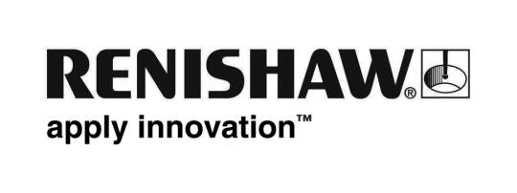
Новости Renishaw

Компания Renishaw приобретает первопроходца в области аддитивного производства

Производственные активы компании LBC Laser Bearbeitungs Center GmbH, расположенной в немецком Корнвестхайме выкуплены немецкой дочерней компанией ведущей мировой машиностроительной компании Renishaw. Создано новое предприятие, LBC Engineering, которое будет интегрировано в компанию Renishaw GmbH.

Глобальная компания Renishaw, работающая в сфере метрологии, медицины и аддитивного производства приобретает, в рамках непосредственного выкупа предприятия, производственные активы и рабочий коллектив компании LBC Laser Bearbeitungs Center GmbH, которая является первопроходцем в области аддитивного производства для изготовления инструментов и пресс-форм. Несмотря на то, что компания Renishaw уже является лидером в поставках лазерных систем плавления, сделка также позволит ей оказывать дополнительные услуги аддитивного производства, включая проектирование и моделирование, а также изготовление на заказ металлических прототипов и заводских деталей.

Благодаря сделке будет создано новое предприятие, LBC Engineering, на котором будет работать бывший коллектив компании LBC Laser Bearbeitungs Center GmbH, продолжая оказывать услуги своим нынешним заказчикам. Новое предприятие будет полностью интегрировано в компанию Renishaw GmbH в её офисах в Плицхаузене.

Райнер Лотц, управляющий директор компании Renishaw GmbH, сказал: «Благодаря этому приобретению группа Renishaw Group получила превосходные дополнительные навыки и опыт, которые позволят нам и далее развивать наше аддитивное производство для широкого спектра областей применения. Заказчики наших станков лазерного плавления извлекут выгоду из этих дополнительных знаний и навыков, которые позволят им быстро интегрировать эту захватывающую новую технологию со всем её множеством преимуществ в свои ежедневные технологические процессы».

Компания LBC Laser Bearbeitungs Center GmbH была основана в 2002 г. как поставщик услуг по по нанесению надписей лазером и трёхмерной гравировке лазером и считается первопроходцем в области аддитивного производства на основе металлов. Работа компании преимущественно сосредоточена на аддитивном производстве конформно охлаждаемых литьевых форм и закладных деталей для применения в областях литья под давлением и вакуумного литья. Важной частью оказываемых услуг является проектирование и моделирование компонентов для достижения максимального экономического результата.

Лазерное плавление – это аддитивная технология, позволяющая изготавливать из металла сплошные детали на основе данных, получаемых непосредственно из системы 3D CAD, с помощью высокомощного лазера. Детали создаются из набора металлических порошков, полностью послойно сплавляемых в атмосфере со строго контролируемыми характеристиками. Эта технология даёт проектировщикам большую свободу, позволяя им создавать конструкции и формы, такие как каналы конформного охлаждения, чему в ином случае препятствовало бы использование традиционных «субтрактивными» процессов или требования, предъявляемые к инструменту при крупносерийном производстве.

Ральф Майер и Марк Димтер, исполнительные акционеры компании LBC Laser Bearbeitungs Center GmbH, видят важные аспекты взаимодействия в аддитивном производстве: «Благодаря новым взаимоотношениям с компанией Renishaw мы можем продвигать эту новую технологию и отдельно сосредоточиться на удовлетворении растущих требований заказчиков для обеспечения стабильности процессов и промышленного использования установок аддитивного производства. Компания Renishaw предлагает обширные технологические знания и высокоэффективные исследования и разработки, которые принесут выгоду и нашим нынешним заказчикам».

-Конец-

